**Чемпионат по чтению «Страница 19»**

11 декабря в актовом зале МБОУ СОШ № 112 прошел **Чемпионат по чтению «Страница 19».** Чемпионат — соревновательное мероприятие по чтению вслух (декламации) отрывков из произведений классической и современной художественной литературы. Школьный этап проходил в несколько туров. Ребята 14-17 лет читали русскую и зарубежную прозу, стихи русских поэтов, а финалисты – стихи Ахматовой А.А.

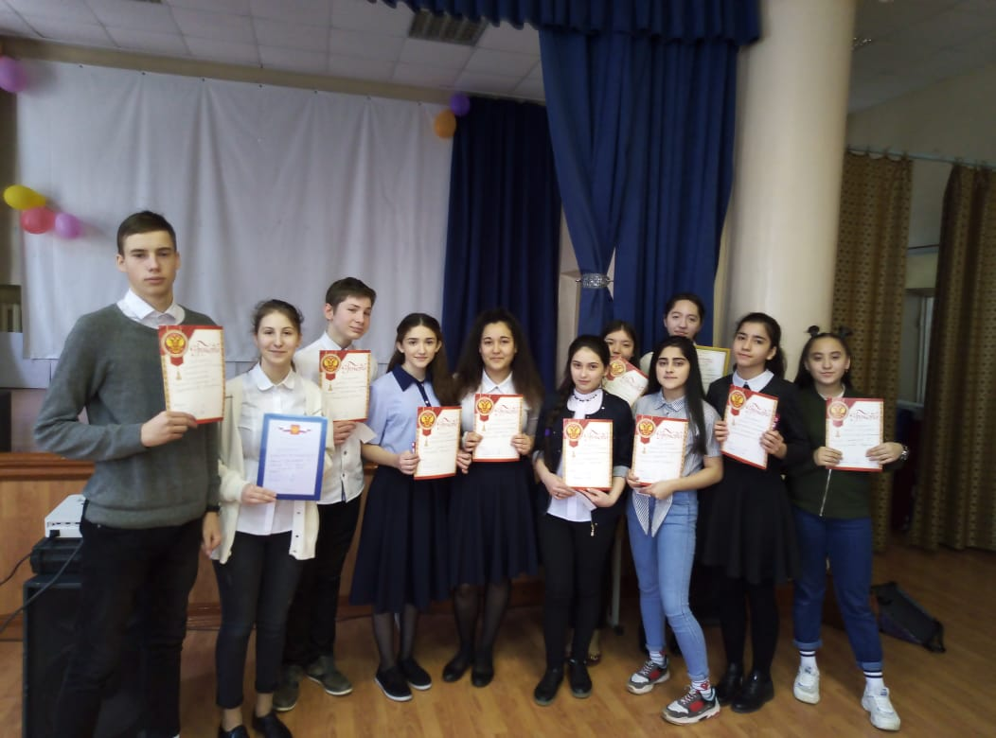

«Страница 19» - это уникальное по своим масштабам мероприятие по пропаганде чтения среди подростков. Одиннадцать участников с достоинством выдержали испытания и были награждены грамотами и ценными призами. В состав жюри чемпионата вошли учителя школы по русскому языку и литературе, библиотекарь.

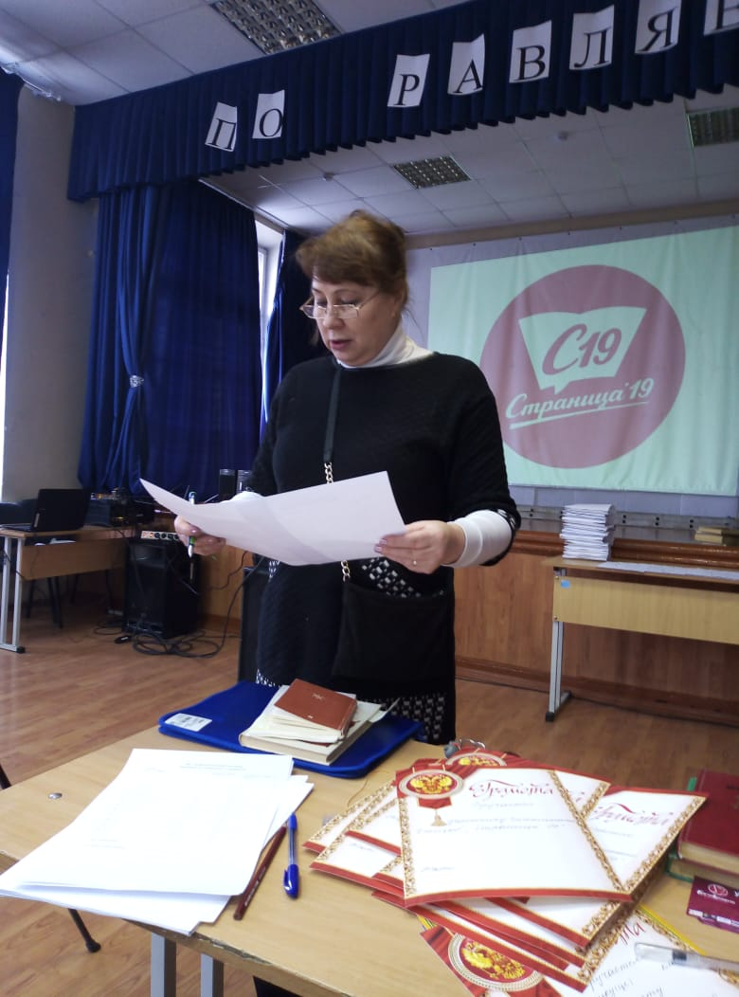

Члены жюри конкурса отметили, что финалисты чемпионата по чтению «Страница 19» обладают достаточным потенциалом, чтобы стать участниками дальнейшего тура Чемпионата.

